ホテルベンチャーNazuna、給与テーブルと評価基準をすべて公開
社内の透明化による働きがい向上と、安心して働ける組織を目指す

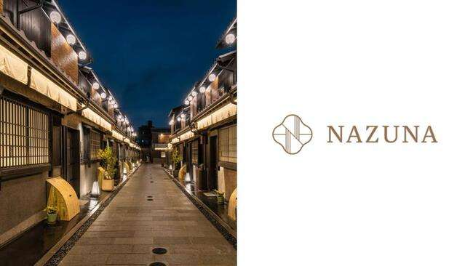
高級旅館「Nazuna」「Kiraku」「Maana」を運営する株式会社Nazuna (代表取締役：⼤⾨真悟）は、社のミッションである「おせっかい革命」の一環として、社員すべての給与・評価基準を公開することをお知らせします。

ラグジュアリー町家旅館「Nazuna 京都 椿通」や、一棟貸しの高級町家旅館「季楽 京都 本町」などを手掛けてきたNazunaでは、通常の「おもてなし」に加えた「おせっかい」をそのサービス精神として掲げております。

「おせっかい」は「誰かを喜ばせてあげたい」「自分がしてもらったら嬉しいことを他の人にもしたい」という気持ちです。Nazunaでは、この「おせっかい」を体現する社内制度を整え、ホテル業界の枠にとらわれない働きがいを常に追求してきました。
その結果、2022年には『Great place to Work』にてベストカンパニーに選出され、また組織改善クラウド『Motivation Cloud』でもAAの社員評価を獲得しています。

今回はそんな「おせっかい」の社内制度の一環として、社内の人事制度を完全に透明化。業界初の取り組みとして給与テーブルを公開します。
等級ごとの給与や評価制度を公開し、働きがいを向上させ、新入社員が安心感を持って仕事に取り組める環境づくりを目指します。

評価基準には、顧客満足度や組織マネジメントといった通常の基準だけでなく「おせっかいの追求」というNazunaならではの評価軸を追加。お客様に対してだけでなく、社内からミッションを実行することで「おせっかい革命」のさらなる達成を目指します。

さらに、Nazunaは現在、目標としている組織体制の構築に向けて、積極的に人材募集を行っています。人事制度の透明化を通して、業界経験者だけでなく未経験者も安心して応募できる企業を目指します。

■Nazuna・大門真悟氏コメント
私たちNazunaは、常に従業員の働きがいと向き合ってきました。働きがいとは、働く環境から自分達が提供するサービスまで、関連する領域が多岐にわたります。

その中で、今回は社内外に向けて評価制度を公開することにしました。給与ベース、個人のキャリア、目指すべきステップを明確にすることで、ホテル・旅館業界に興味ない方にも興味を持っていただければ嬉しく思います。

Nazunaはもともと、ホテル経験者と未経験者が半々で働く企業です。
業界としては珍しいですが、そのおかげでホテル業界と他業界のいいところを合わせたNazuna独自の色を生み出すことができています。

私たちは、常に時代の進化に合わせて進化していきます。
「おせっかい革命」というミッションに共感し、同じ道をともに歩んでいただける方を、心よりお待ちしております。

■Nazuna社内評価基準について
＜ジェネラリストキャリア版＞

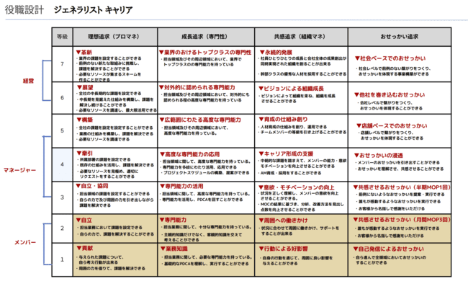

＜おせっかい志向キャリア版＞
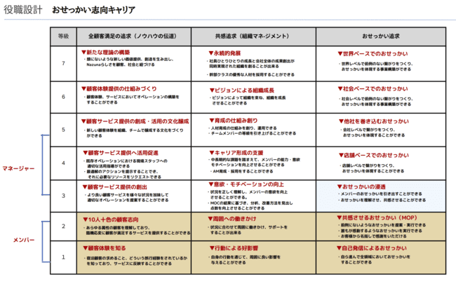
※等級1、等級2は評価項目のすべてをクリアすると昇給
※等級3以下は評価項目の1つを満たせば昇給（次の等級には残り評価項目をすべて満たし、1つ階級上の評価項目を1つクリアする必要あり）

■Nazuna給与について
＜役割定義＞
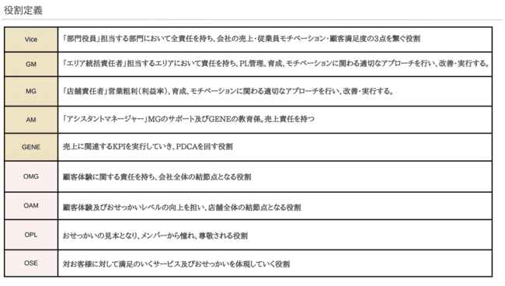

＜給与テーブル＞
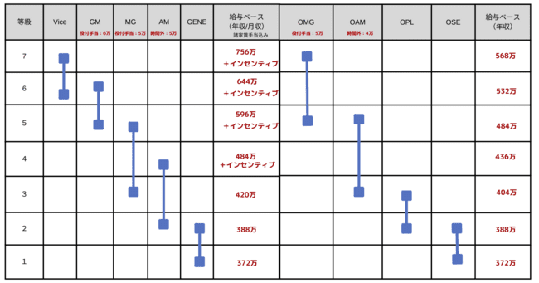
※給与は基本給、家賃手当（3万円）、賞与(基本給の2ヶ月分を半年毎に一律支給)の3種からなる
※賞与は原則一律支給。ただし売上により変動する可能性あり。

■宿泊施設について
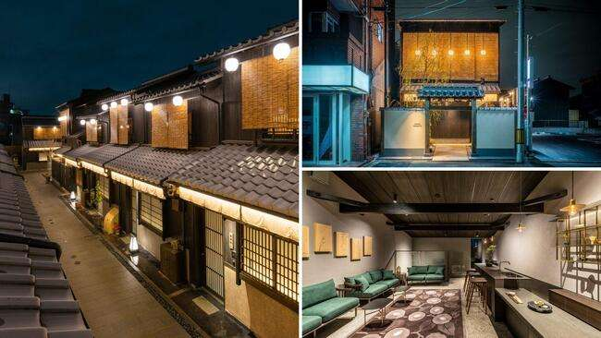
Nazunaでは以下の3つの宿泊ブランドを展開しております。

＜Nazuna＞
スモールラグジュアリー旅館です。各宿に日本文化に関連する特徴的なテーマを設け、細やかなおもてなしをご提供いたしております。

・Nazuna 京都 御所：https://www.nazuna.co/ja/property/nazuna-kyoto-tsubaki-st
・Nazuna 京都 御所：https://www.nazuna.co/ja/property/nazuna-kyoto-gosho
・Nazuna 飫肥城下町温泉：https://www.nazuna.co/ja/property/nazuna-obi-onsen-resort

＜季楽＞

一棟貸しタイプの宿です。暮らすようにご滞在いただきながら、地域の特色や文化を感じることができるよう、静かなプライベート空間をご提供いたしております。

・季楽 姉小路：https://www.nazuna.co/ja/property/aneyakoji
・季楽 京都 東山：https://www.nazuna.co/ja/property/higashiyama
・季楽 京都 祇園：https://www.nazuna.co/property/gion/
・季楽 京都 本町：https://www.nazuna.co/property/honmachi-gochome/
・季楽 飫肥 合屋邸：https://www.nazuna.co/property/ohya/
・季楽 飫肥 勝目邸：https://www.nazuna.co/property/katsume/

＜Maana＞
一棟貸しタイプの宿です。暮らすようにご滞在いただきながら、自分や大切な人との対話のきっかけとなるよう、洗練された町家空間をご提供いたしております。

・Maana kamo：https://www.nazuna.co/ja/property/maanahomes-kamo
・Maana kyoto：https://www.nazuna.co/ja/property/maanahomes-kyoto

■株式会社Nazunaについて
「Nazuna」及び「季楽(きらく)」ブランドで、町家をリノベーションした高級旅館・高級一棟貸し宿を運営しています。ミシュランガイド京都・大阪の3パビリオンを獲得している「Nazuna 京都 二条城」、2018年の日本経済新聞「専門家が選ぶ全国古民家町屋ランキング」で8位を受賞した「季楽 京都 姉小路」など、伝統的でありながらも独創的な宿を展開しています。

＜ミッション＞
私たちは"おせっかい”を通じて、仲間の幸せとお客様の感動を追求し、人と人との繋がりの素晴らしさを後継します。

＜ビジョン＞
“旅館業界における革命集団”

3つの革命シナリオと事業領域
1.働きがいの革命
2.温泉旅館事業の拡大
3.顧客感動の追求

＜Nazunaの提供する価値・大切な価値観＞
ワクワク・ドキドキ・イキイキ

今回の人事制度の公開は働きがいの革命の１つの手段です。今後も様々な面で従業員がワクワク・イキイキ・ドキドキしながら働き、お客様に感動していただけるよう革命シナリオを実行していきます。
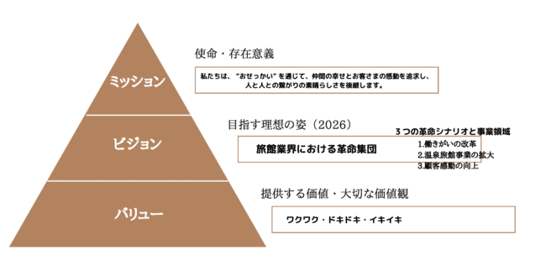

＜Nazunaの目指す理想の姿（2026年）＞

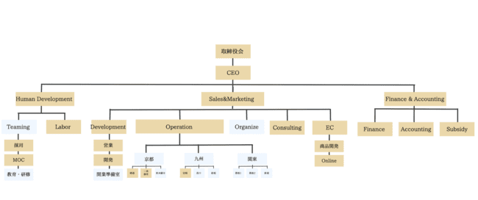

＜おせっかい革命について＞
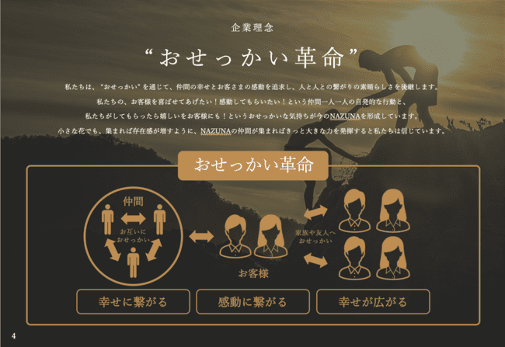

代表取締役：大門真悟
本社：滋賀県野洲市小篠原859-1
予約URL：https://www.nazuna.co/
企業公式URL：https://corp.nazuna.co/

■お問い合わせはこちら
株式会社Nazuna
〒604-0847 京都府京都市下京区蛭子町143番地1
TEL: 075-585-5805 / FAX: 075-585-5827
Email:marketing@nazuna.co

